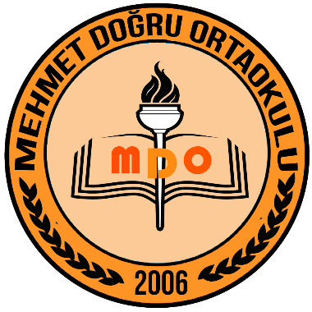

**MARDİN/KIZILTEPE**

**MEHMET DOĞRU ORTAOKULU**



**……… EĞİTİM ÖĞRETİM YILI**

**19 EYLÜL GAZİLER GÜNÜ**

**KUTLAMA PROGRAMI**

**(19-23 EYLÜL)**

Hazirlayan

Salih ASLAN